Bydgoszcz, dnia 09.03.2018 r.
Zamawiający:
Uniwersytet Technologiczno-Przyrodniczy
im. Jana i Jędrzeja Śniadeckich
Al. prof. S. Kaliskiego 7
85-796 Bydgoszcz
tel. 52 374 92 56

Dotyczy: postępowania o udzielenie zamówienia publicznego pt. „Adaptacja fragmentu budynku 3.2 do potrzeb Centrum Badawczego Struktur Wielkogabarytowych wraz z robotami drogowymi oraz budowa Hali hamowni układów napędowych” (AZZP.243.9.2018).

Zamawiający na podstawie art. 38 ust. 4 ustawy z dnia 29 stycznia 2004 r. – Prawo zamówień publicznych dokonuje zmiany treści specyfikacji istotnych warunków zamówienia (SIWZ) – załącznik nr 9 Program Funkcjonalno-Użytkowy, załącznik nr 10 do PFU poprzez skreślenie zapisów:

Fundament wraz z otaczającymi kanałami o wymiarach 0,5 x0,35m wraz z ośmioma studniami
o wymiarach 1x1x 0,5m.
Do garażu należy doprowadzić (punkt oznaczony jako „A”) zasilanie o parametrach 400V i 720A.
Droga dojazdowa do Hali powinna móc wstanie wytrzymać masę ciągnika siodłowego z naczepą.
Od strony garażu powinna być położona kostka pomiędzy drogą a garażem o znacznej nośności tak aby wytrzymała najazdy wózka widłowego, również nie może być „znacznego” uskoku pomiędzy kostką przed garażem a droga dojazdowa do hali.
Droga dojazdowa do hali nie powinna mieć wysokich krawężników tak aby można było transportować próbki po badaniach na trawkę przed hale.
Przed garażem na kostce od strony lasu ustawimy wentylatory i chłodnice do studzenia maszyny. Całość będzie musiała być otoczona siatką i przykryta daszkiem podłączonym do daszku na garażu.
Na rysunku o nazwie koncepcja 4 posadzki zobrazowano pomieszczenie hali w celu objaśnienia pożądanego poziomu i rodzaju posadzek. Punktem wyjścia poziomu jest już istniejącą płyta fundamentowa, Płyta Fundamentowa oznaczona na rysunku jako A. Płyta fundamentowa oznaczona jako B musi być posadowiona (50mm+25mm) 75mm poniżej poziomu płyty A (zleceniodawca zastrzega sobie prawo zmiany głębokości posadowienia fundamentu o 50mm). Górna powierzchnia płyty fundamentowej A nie możne mieć większych nierówności jak 10mm na całej powierzchni płyty. Płaskości musi wynosić w przybliżeniu 10mm/13m.
Posadzki pomieszczenia oznaczone jako C są pokryte masą lastriko o zmiennej grubości od 3 do 7 cm, pod warstwą "lastrico" znajduje się wylewka betonowa o grubości ok 20cm.
Na posadzkach oznaczonych jako C należny wykonać posadzkę betonową -przemysłowa o dużej nośności, charakteryzująca się dużą estetyką (zleceniodawca zastrzega sobie wybór wykończenia
posadzki z zaprezentowanych przez zleceniobiorcę próbek reprezentujących walory estetyczne).
Poziom posadzki C musi być równy z poziomem płyty fundamentowej A.
Koryta D muszą mieć wymiar wewnętrzny 45 - 55 cm i głębokie na 35 cm i zostać przykryte we
wskazanych miejscach "kratą i płytą pomostową " o nośności pozwalającej na poruszanie się po nich
wózka widłowego bądź ciężarówki z naczepę siodłową. To samo dotyczy studni o wymiarze 1x1 i
głębokości 0,5m.
Koryta powinny posiadać niewielkie spadki tak aby ewentualna woda gromadziła się w studniach a nie na długości koryta. Koryta powinny być zabezpieczone wewnątrz „gruntem – utwardzaczem” tak aby nie wchłaniały wody bądź oleju. Studnie maja być przykryte stalowymi pokrywami pozbawionymi otworów. Koryta powinny być przykryte płytą na przemian z kratą. Ilość krat w stosunku do płyt 1
do 1. Zleceniodawca zastrzega sobie możliwość zwiększenia ilości płyt w stosunku do krat w zależności od jakości produktów zaproponowanych przez zleceniobiorcę.
Sposoby obciążania płyty przedstawia rysunkach poniżej:
Szare elementy do rama stalowa przez jaką będzie przykładane obciążenie zmienne do płyty fundamentu. Rozpatrywane są dwa przypadki obciążania wzdłuż Rys. 1 i w poprzek rys. 2. Fundamentu. Obciążenie będzie zadawane z maksymalna częstotliwością 20Hz. Obciążenie będzie przykładane poprzez demontowane kotwy M30 mocowane do samego dna fundamentu do „marki z przymocowana nakrętką długa M30 w 10 klasie wytrzymałości.
Położenie miejsc na kotwy przedstawia załączony rys pdf „KOTWY”. Dokładność pozycjonowania otworów na kotwy nie może przekroczyć ± 3mm. Zleceniodawca zastrzega sobie prawo zmiany położenia miejsc na kotwy w czasie wykonywania projektu fundamentu. Ilość kotw nie ulegnie znaczącej zmianie ±10%. Przez miejsca na kotwy rozumie się otwory w fundamencie prowadzące do samego spodu fundamentu, gdzie będzie trwale przymocowana wysoka nakrętka M30, zabezpieczona przed obrotem. Sposób mocowania nakrętek musi być zaakceptowany przez zleceniodawcę.
Na warstwie wierzchniej fundamentu zostaną przyklejone Żywicą EP płyty stalowe o grubości 50mm z przygotowanymi wcześniej otworami pod kotwy M30. Fundament należy odizolować wibracyjnie od podłoża i struktury budynku przez zastosowanie odpowiednich mat z pianek wibroizolacyjnych (inne pianki na spodzie fundamentu a inne na obwodzie
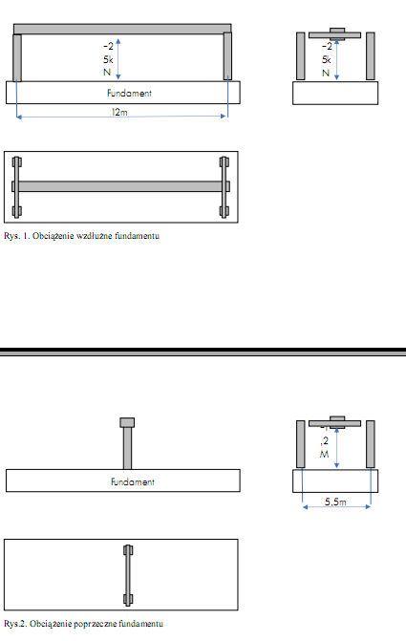
W miejsce skreślonych zapisów wprowadza treść:
Fundament wraz z otaczającymi kanałami o wymiarach wewnętrznych 0,6x0,6 m wraz z ośmioma studniami o wymiarach 1x1x0,6m.
Droga dojazdowa do Hali musi wytrzymać masę ciągnika siodłowego z naczepą.
Od strony garażu powinna być położona kostka pomiędzy drogą a garażem o znacznej nośności tak aby wytrzymała najazdy wózka widłowego, również nie może być uskoku pomiędzy kostką przed garażem a droga dojazdowa do hali.
Droga dojazdowa do hali nie powinna mieć wysokich krawężników tak aby można było
pokonywać ją wózkiem widłowym.
Przed garażem na kostce od strony lasu należy ustawić bloki betonu pozwalające na przykręcenie do nich 4 chłodnic-wentylatorów o powierzchni 1m2 każda. Chłodnice umieszczone pod daszkiem należy otoczyć siatka zgrzewalną z jedna furtka umożliwiająca zamkniecie dostępu do chłodnic dla osób postronnych.
Na rysunku o nazwie Rys. 3 zobrazowano pomieszczenie hali w celu objaśnienia pożądanego poziomu i rodzaju posadzek. Punktem wyjścia poziomu jest już istniejącą płyta fundamentowa, Płyta Fundamentowa oznaczona na rysunku jako A. Płyta fundamentowa oznaczona jako B musi być posadowiona (50mm+25mm) 75mm poniżej poziomu płyty A (zleceniodawca zastrzega sobie prawo zmiany głębokości posadowienia fundamentu o 50mm). Górna powierzchnia płyty fundamentowej A nie możne mieć większych nierówności jak 8mm na całej powierzchni płyty. Płaskości musi wynosić w przybliżeniu 8mm/13m.
Posadzki pomieszczenia oznaczone jako C są pokryte obecnie masą lastriko o zmiennej grubości od 3 do 7 cm, pod warstwą "lastrico" znajduje się wylewka betonowa o grubości ok 20cm. Na posadzkach oznaczonych jako C należny wykonać posadzkę betonową -przemysłowa o dużej nośności, charakteryzująca się dużą estetyką (zleceniodawca zastrzega sobie wybór wykończenia posadzki z zaprezentowanych przez zleceniobiorcę próbek reprezentujących walory estetyczne). Poziom posadzki C musi być równy z poziomem płyty fundamentowej A.
Koryta D muszą zostać przykryte "płytą pomostową" o nośności pozwalającej na poruszanie się po nich wózka widłowego o masie całkowitej 10T bądź ciężarówki z naczepę siodłową. To samo dotyczy studni o wymiarze 1x1 i głębokości 0,6m.
Koryto łączące hale technologiczną i garaż znajdujący się obok bramy wjazdowej musi być przykryte płytą betonową i zabezpieczone przed wilgocią.
Koryta muszą posiadać niewielkie spadki tak aby ewentualna woda gromadziła się w studniach a nie na długości koryta. Koryta muszą być zabezpieczone wewnątrz „gruntem – utwardzaczem” tak aby nie wchłaniały wody bądź oleju. Studnie mają być przykryte stalowymi pokrywami pozbawionymi otworów.
W ścianie garażu z zasilaczami hydraulicznymi należy umieścić wentylator pozwalający na wyciąganie powietrza latem a wtłaczanie go zimą o wydajności ok 2000m3.
Sposoby obciążania płyty fundamentu przedstawia rysunkach Rys.1 i 2 zamieszczonych poniżej:
Szare elementy do rama stalowa przez jaką będzie przykładane obciążenie zmienne do płyty fundamentu. Rozpatrywane są dwa przypadki obciążania wzdłuż Rys. 1 i w poprzek rys. 2. Fundamentu. Obciążenie będzie zadawane z maksymalna częstotliwością 20Hz. Obciążenie będzie przykładane poprzez demontowane kotwy M30 mocowane do samego dna fundamentu do „marki” z przymocowana nakrętką długa M30 w 10 klasie wytrzymałości.
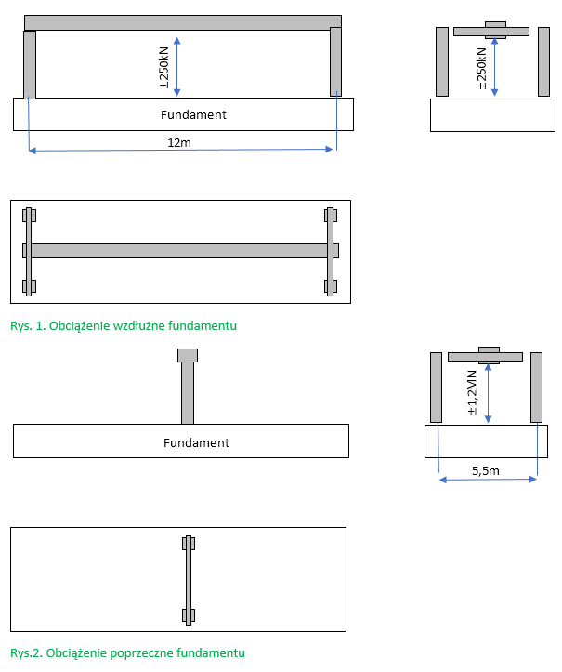
Położenie miejsc na kotwy przedstawia załączony rys pdf „KOTWY”. Dokładność pozycjonowania otworów na kotwy nie może przekroczyć ± 3mm. Zleceniodawca zastrzega sobie prawo zmiany położenia miejsc na kotwy w czasie wykonywania projektu fundamentu. Ilość kotw nie ulegnie znaczącej zmianie ±10%. Przez miejsca na kotwy rozumie się otwory w fundamencie prowadzące do samego spodu fundamentu, gdzie będzie trwale przymocowana wysoka nakrętka M30, zabezpieczona przed obrotem. Sposób mocowania nakrętek musi być zaakceptowany przez zleceniodawcę. Fundament należy odizolować wibracyjnie od podłoża i struktury budynku przez zastosowanie odpowiednich mat z pianek wibroizolacyjnych (inne pianki na spodzie fundamentu a inne na obwodzie)

W załączeniu zmodyfikowana treść załącznika nr 10 do PFU.

Zamawiający
(-)

